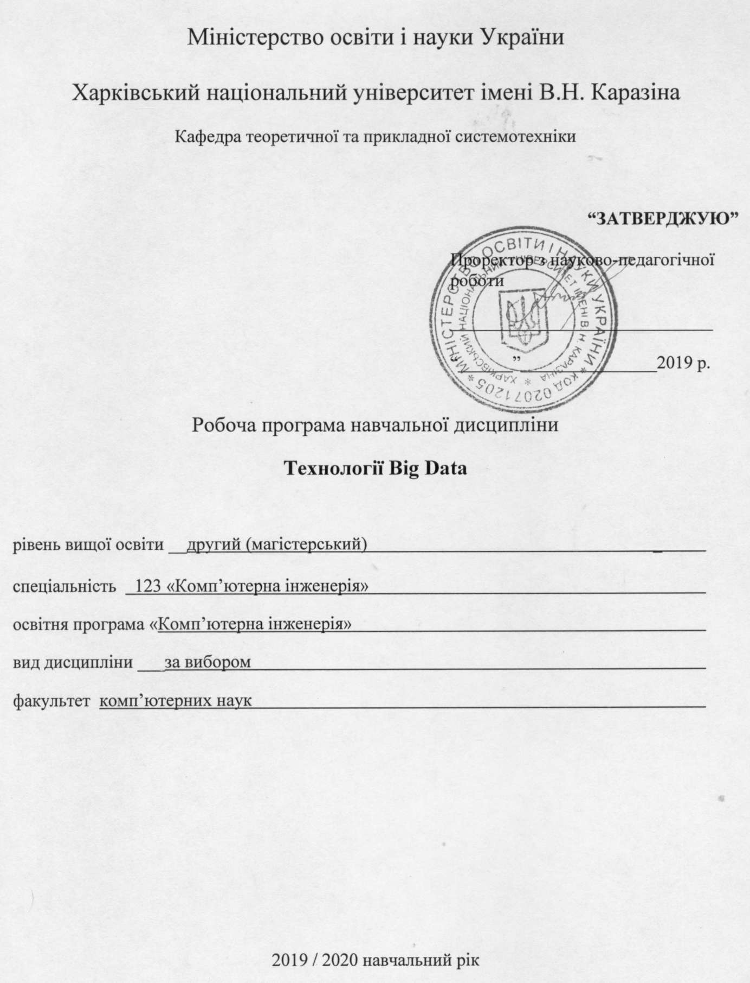

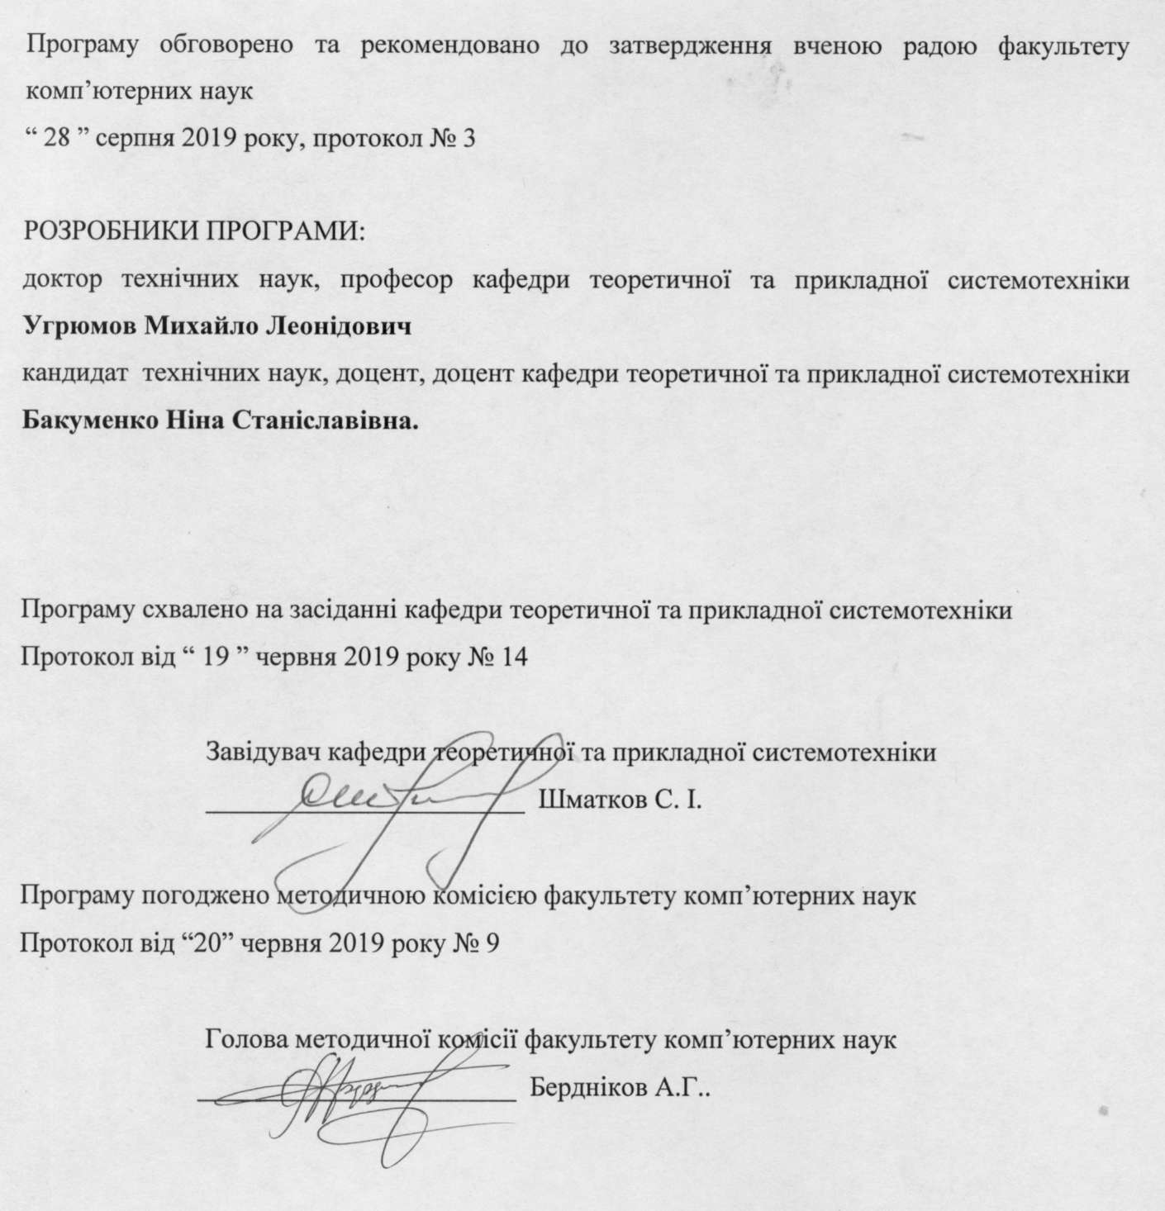

Вступ

Програма навчальної дисципліни «Технології Big Data» розроблена відповідно до освітньо-професійної програми підготовки другого (магістерського) рівня спеціальності 123 «Комп’ютерна інженерія» освітньої програми «Комп’ютерна інженерія» .

1. Опис навчальної дисципліни

1.1. Метою викладання навчальної дисципліни є:
засвоєння студентами основ методології машинного навчання к дослідженню складних ієрархічних багаторівневих систем (СІБС) та процесів, управлінню складними комп'ютерними системами; вироблення навичок по адаптації стандартних алгоритмів до нових – чисельних рішень складних прикладних задач, а також придбання знань про пакети прикладних програм спеціального призначення.
Об’єкт вивчення. Об'єктом вивчення дисципліни «Технології Big Data» являється сучасна методологія машинного навчання к дослідженню СІБС та процесів, управлінню складними комп'ютерними системами, у якій розробляються методи й алгоритми, що регулярізують, в задачах аналізу, інтелектуальної обробки даних і синтезу СІБС та процесів, управління складними комп'ютерними системами; а також шляхи використання для цієї мети сучасних комп'ютерних систем, спеціалізованих пакетів прикладних програм.
Предмет вивчення. Предметом вивчення є методи машинного навчання в задачах аналізу, інтелектуальної обробки даних і синтезу складних ієрархічних багаторівневих систем (СІБС) та процесів, управління складними комп'ютерними системами, оцінки їх ефективності. та ін., для рішення яких розробляється математичне забезпечення комп'ютерних систем, а також використовуються спеціалізовані пакети прикладних програм.

1.2. Основними завданнями вивчення навчальної дисципліни є:
1. Методи генерації пробних (навчальних) вибірок (рідкісних сіток) на основі теорії планування експериментів.
2. Імовірнісні методи генерації пробних (навчальних) вибірок (рідкісних сіток).
3. Робастні методи ідентифікації математичних моделей систем та процесів.
4. Методи оцінювання інформативності (значущості) змінних стану при невизначеності даних.
5. Прогнозування багатовимірних часових рядів на основі концепції тренд-аналізу. Математичні моделі контролю стану (ММКС) динамічних систем і процесів.
6. Математичні моделі і методи кластеризації даних (стратифікація прецедентів на підгрупи (класи)).
7. Системні математичні моделі розпізнавання станів систем і процесів на основі даних моніторингу.
8. Пряма і зворотна задачі розрахунку розмірних конструкторських ланцюгів і методи їх вирішення.
9. Застосування меметичних алгоритмів для вирішення задач робастного оцінювання.
10. Основні характеристики та принципи роботи з спеціалізованими пакетами прикладних програм (ППП) для побудови моделей процесів управління нелінійними динамічними системами на основі статистичних даних про змінних стану.
11. Основні характеристики та принципи роботи з спеціалізованими ППП для вирішення завдань РОП&ІД систем і процесів.

1.3. Кількість кредитів – 10

1.4. Загальна кількість годин – 300

1.5. Характеристика навчальної дисципліни
За вибором
Денна форма навчання | Заочна (дистанційна) форма навчання
Рік підготовки
1-й | 1-й
Семестр
1, 2-й | 1,2-й
Лекції
64 год. | год.
Практичні, семінарські заняття
32 год. | год.
Лабораторні заняття
0 год. | год.
Самостійна робота
184 год. | год.
Індивідуальні завдання
20 год.

1.6. Відповідно до вимог освітньо-кваліфікаційного рівня підготовки за результатами вивчення дисципліни студенти повинні –
знати:
- основні задачі аналізу, інтелектуальної обробки даних і синтезу СІБС та процесів. управління складними комп'ютерними системами;
- методи машинного навчання для розв’язання задач аналізу, інтелектуальної обробки даних і синтезу СІБС, управлінню складними комп'ютерними системами;
уміти:
- здійснювати вибір методів машинного навчання для розв’язання задач аналізу, інтелектуальної обробки даних і синтезу СІБС, управління складними комп'ютерними системами;
- проводити верифікацію математичних методів, оцінку якості математичних методів на основі існуючих критеріїв;
- вирішувати задачі чисельного характеру аналізу, інтелектуальної обробки даних і синтезу СІБС, управління складними комп'ютерними системами з застосуванням спеціалізованих пакетів;
придбати навички:
- застосування методів машинного навчання для розв’язання задач аналізу, інтелектуальної обробки даних і синтезу СІБС, управління складними комп'ютерними системами;
- проведення верифікації математичних методів, оцінки якості математичних методів на основі існуючих критеріїв;
- вирішення задач чисельного характеру з застосуванням спеціалізованих пакетів;
мати уявлення:
- про роль методів машинного навчання у створенні сучасних складних технічних систем; перспективах розвитку методів машинного навчання; про основні проблеми розробки сучасного програмного забезпечення для розв’язання задач аналізу, інтелектуальної обробки даних і синтезу СІБС, управління складними комп'ютерними системами та ін.

2. Тематичний план навчальної дисципліни

Розділ 1. Моделі і методи робастного оцінювання.
Тема 1. Предмет вивчення і задачі дисципліни «Технології Big Data».
Теорія обчислювального навчання. Індуктивне навчання по приватним емпіричним даним (навчальній вибірці). Дедуктивне навчання на основі формалізації знань експертів. Методи робастного оцінювання.
Інформаційно-аналітичне забезпечення процесів робастного оптимального проектування та інтелектуального діагностування (РОП&ІД) на основі методів машинного навчання.
Тема 2. Методи генерації пробних (навчальних) вибірок (рідкісних сіток) на основі теорії планування експериментів.
Методи планування експериментів. Повний та дробовий факторні експерименти типу 2n та 3n. Центральне композиційне планування. Ортогональне центральне композиційне планування. Рототабельне центральне композиційне планування. Плани Боксу-Хантера, Рехшафнера. Некомпозиційне планування. Плани Боксу-Бенкіна. Латинські і греко-латинські квадрати Ейлера. Критерії оптимальності планування.
ТЕМА 3. Імовірнісні методи генерації пробних (навчальних) вибірок (рідкісних сіток).
Генеральні і репрезентативні вибірки, вибірки напрямків. Метод істотних вибірок. Послідовності Соболя (ЛПτ послідовності), Нідеррайтера. Різновиди методу Монте-Карло; методи латинського гіперкуба, максимуму ентропії, maximin, minimax. Поліноміального хаосу розширення.
Тема 4. Робастні методи ідентифікації математичних моделей систем та процесів.
Типи та види робастного оцінювання. Метод максимальної правдоподібності (М-оцінювання).
Некоректно поставлені завдання. Алгоритми, що регулярізують (робастні алгоритми): адаптивні, інваріантні. Методи, що регулярізують, в задачах ідентифікації, апроксимації даних та прогнозування часових рядів.
Робастні штучні нейронні мережи (ШНМ). Гіперпараметри. Регуляризація у глибокому навчанні (заснованому на навчанні уявленням). Ядерне згладжування.
Тема 5. Методи оцінювання інформативності (значущості) змінних стану при невизначеності даних.
Методи оцінюванні диференціальної інформативності з врахування точності вимірювання змінних стану и наявність парної кореляції між ними: кореляційного аналізу, дисперсійного аналізу і методи розпізнавання образів. Методи розпізнавання образів: детерміністські (дискримінантного аналізу, багатовимірного шкалювання і логічні), ймовірнісно-статистичні (методи Байеса, послідовного аналізу і оцінювання на основі теорії інформації). Стохастичний аналіз інформативності: індекси Соболя. Taguchi S / N Ratio.
Оцінювання інформативності на основі методів структурно-параметричного аналізу і синтезу регресійних моделей: факторного аналізу (головних компонент (МГК), нелінійні МГК, Грамма-Шмідта, аналізу компонентів на основі теорії інформації) і спрямованого перебору (ітеративні - на основі різних типів аппроксіматорів, в тому числі ШНМ, що навчаються), послідовного аналізу варіантів, вагові з адаптацією, локально-стохастичні на основі самоорганізації.
Тема 6. Прогнозування багатовимірних часових рядів на основі концепції тренд-аналізу. Математичні моделі контролю стану (ММКС) динамічних систем і процесів.
Багатовимірні часові ряди. Багатовимірні трендові регресійні моделі. Ранг коінтеграції (розмірність простору коінтегрованих часових рядів).
Типи статистичних ММКС: моделі стохастичною фільтрації, регресивні (структурно-параметричні моделі) і ймовірнісні моделі.
Моделі стохастичною фільтрації (фільтри Калмана-Бьюсі).
Регресивні моделі: згладжування часового ряду (змінного середнього і експоненційного згладжування), авторегресійні трендові моделі: лінійні (ARIMA, GARCH і SSM) та нелінійні (ШНМ з тимчасовими затримками, рекурентні ШНМ).
Імовірнісні моделі: мережі Петрі, ланцюги Маркова (приховані Маркові моделі).
Розладнання часових рядів. Критерії тренду.

Розділ 2.Математичні моделі та обчислювальні методи стратифікації даних
Тема 7. Математичні моделі і методи кластеризації даних (стратифікація прецедентів на підгрупи (класи)).
Методи стратифікація прецедентів на підгрупи (класи).
Навчання з вчителем: узагальнення та перенавчання, крос-валідація, порівняння класифікаторів. Вибір методу обчислення відстані між об'єктами: метрики Мінковського, Хеммінга, Евклида, зважена евклідова відстань, статистики Стьюдента та Романовського.
Навчання без вчителя (кластерний аналіз): детерміністські методи (дискримінантного аналізу, опорних векторів, багатовимірного шкалювання і логічні), ієрархічна кластеризація, алгоритм k-середніх, нечіткий алгоритм k-середніх. Імовірнісні моделі кластеризації: байєсовські моделі (байєсовські мережі довіру), ЕМ-алгоритми. Непараметричні моделі кластеризації. Графові методи кластеризації: алгоритм виділення зв'язкових компонент, алгоритм ФОРЕЛ, функціонали якості кластеризації. Ієрархічна кластеризація (таксономія): агломеративна ієрархічна кластеризація, дендрограмма; властивості стиснення, розтягування і редуктивності.
Тема 8. Системні математичні моделі розпізнавання станів систем і процесів на основі даних моніторингу.
Аналітичні методи класифікації (на основі алгебр): агломеративні, факторного аналізу, дискримінантного аналізу, ШНМ (у тому числі мережі Хопфілда, Хеммінга, Кохонена).
Логічні методи класифікації, на базі теоретико-множинного уявлення: мультіагентні, нечіткої логіки, лінгвістичної апроксимації (наприклад, у формі продукційних правил, заснованих на обчисленні предикатів).
Статистичні методі класифікації: ЕМ-алгоритми, стохастичні ШНМ.

Розділ 3. Задачі та методи теорії прийняття рішень в умовах невизначеності.
Тема 9. Пряма і зворотна задачі розрахунку розмірних конструкторських ланцюгів і методи їх вирішення.
Математичні моделі та обчислювальні методи синтезу рішень задач стохастичною оптимізації: M-, V- і P-завдання. Багатокритеріальні задачі стохастичною оптимізації зі змішаними умовами: MV-, MH-завдання.
Статистичні оцінки довірчих інтервалів математичного очікування функцій для нелінійних залежностей методом Монте-Карло.
Синтез квазірішень багатокритеріальних задач системної модифікації в детермінованою і стохастичною формулюваннях. Методи побудови множини Парето.
Тема 10. Застосування меметичних алгоритмів для вирішення задач робастного оцінювання.
Методи обчислювального інтелекту: ітеративні (локальні), вагові локальні (з адаптацією), локально-стохастичні на основі самоорганізації: стохастичною апроксимації, стохастичні квазіградіентні, мультіагентні (генетичні алгоритми, методи диференціальної еволюції, імунні), популяційні (імітації руху: зграї перелітних птахів; мурашиних, бджолиних колоній). Меметичні алгоритми як гібридні алгоритми, засновані на використанні різних стратегій (гіпереврістік).
Тема 11. Основні характеристики та принципи роботи з спеціалізованими пакетами прикладних програм (ППП) для побудови моделей процесів управління нелінійними динамічними системами на основі статистичних даних про змінних стану.
Засоби сучасних інформаційних технологій для побудови моделей процесів управління нелінійними динамічними системами на основі статистичних даних про змінних стану («SAS», «BMDP», «S-PLUS», «SYSTAT», «STATGRAPHICS», «SPSS», «STATISTICA», «STADIA», R, TensorFlow, «Эвриста», «ОМИС» та ін.). Експертні системи для моніторингу, діагностування і прогнозування («SETH», «PERFEX» (використовує алгоритми розпізнавання образів) і ін.).
Структура програмного забезпечення для побудови моделей процесів управління нелінійними динамічними системами на основі статистичних даних про змінних стану. Основні характеристики и принципи роботи. Програмування в пакетах. Рішення основних завдань побудови моделей процесів управління нелінійними динамічними системами на основі статистичних даних про змінних стану.
Тема 12. Основні характеристики та принципи роботи з спеціалізованими пакетами прикладних програм (ППП) для вирішення завдань РОП&ІД систем і процесів.
Засоби сучасних інформаційних технологій (IT) для вирішення завдань РОП&ІД систем і процесів. Математичні моделі і методи, реалізовані в цих IT. Приклади комп'ютерних систем підтримки прийняття рішень («Dakota, A Multilevel Parallel Object-Oriented Framework for Design Optimization, Parameter Estimation, Uncertainty Quantiﬁcation, and Sensitivity Analysis», « IOSO Technology, Robust design optimization », «ESTECO, modeFRONTIER», «Dassault Systems, Isight and Fiper», «DYNARDO, optiSLang», «NUMECA International, FineDesign3D», «Concepts NREC’s, Agile Engineering Design System» та ін.).
Структура програмного забезпечення для автоматизації процессів РОП&ІД. Основні характеристики і принципи роботи. Програмування в пакетах. Рішення основних задач РОП&ІД в пакетах.

3. Структура навчальної дисципліни
Назви розділів і тем | Кількість годин
Назви розділів і тем | Денна форма
Назви розділів і тем | Всього | у тому числі:
Назви розділів і тем |  | Л |  | ПЗ | Лаб. роб. | Інд. | СР
1 | 2 | 3 |  | 4 | 5 | 6 | 7
Розділ 1. Моделі і методи робастного оцінювання.
Тема 1. Предмет вивчення і задачі дисципліни «Технології Big Data». | 10 | 2 |  | 2 |  |  |  | 6
Тема 2. Методи генерації пробних (навчальних) вибірок (рідкісних сіток) на основі теорії планування експериментів. | 22 | 6 |  | 2 |  |  |  | 14
Тема 3. Імовірнісні методи генерації пробних (навчальних) вибірок (рідкісних сіток). | 22 | 6 |  | 2 |  |  |  | 14
Тема 4. Робастні методи ідентифікації математичних моделей систем та процесів. | 26 | 6 |  | 4 |  |  |  | 16
Тема 5. Методи оцінювання інформативності (значущості) змінних стану при невизначеності даних. | 22 | 6 |  | 2 |  |  |  | 14
Тема 6. Прогнозування багатовимірних часових рядів на основі концепції тренд-аналізу. Математичні моделі контролю стану (ММКС) динамічних систем і процесів. | 26 | 6 |  | 4 |  |  |  | 16
Всього по розділу 1 | 128 | 32 |  | 16 |  |  |  | 80
Розділ 2. Математичні моделі та обчислювальні методи стратифікації даних
Тема 7. Математичні моделі і методи кластеризації даних (стратифікація прецедентів на підгрупи (класи)). | 22 |  | 6 | 2 |  |  |  |  | 14
Тема 8. Системні математичні моделі розпізнавання станів систем і процесів на основі даних моніторингу. | 26 |  | 6 | 4 |  |  |  |  | 16
Всього по розділу 2 | 48 |  | 12 | 6 |  |  |  |  | 30
Розділ 3. Задачі та методи теорії прийняття рішень в умовах невизначеності.
Тема 9. Пряма і зворотна задачі розрахунку розмірних конструкторських ланцюгів і методи їх вирішення. | 16 |  | 4 | 2 |  |  |  |  | 10
Тема 10. Застосування меметичних алгоритмів для вирішення задач робастного оцінювання. | 16 |  | 4 | 2 |  |  |  |  | 10
Тема 11. Основні характеристики та принципи роботи з спеціалізованими пакетами прикладних програм (ППП) для побудови моделей процесів управління нелінійними динамічними системами на основі статистичних даних про змінних стану. | 22 |  | 6 | 2 |  |  |  |  | 14
Тема 12. Основні характеристики та принципи роботи з спеціалізованими пакетами прикладних програм (ППП) для вирішення завдань РОП&ІД систем і процесів. | 70 |  | 6 | 4 |  |  |  |  | 60
Всього по розділу 3 | 124 |  | 20 | 10 |  |  |  |  | 94
Усього годин | 300 |  | 64 | 32 |  |  |  |  | 204

4. Теми практичних, лабораторних занять
№ п/п | Назва теми | Кількість годин
1 | Задачі дисципліни «Методи машинного навчання». | 2
2 | Методи генерації пробних (навчальних) вибірок (рідкісних сіток) на основі теорії планування експериментів. | 2
3 | Імовірнісні методи генерації пробних (навчальних) вибірок (рідкісних сіток). | 2
4 | Робастні методи ідентифікації математичних моделей систем та процесів. | 4
5 | Методи оцінювання інформативності (значущості) змінних стану при невизначеності даних. | 2
6 | Прогнозування багатовимірних часових рядів на основі концепції тренд-аналізу. Математичні моделі контролю стану (ММКС) динамічних систем і процесів. | 4
7 | Математичні моделі і методи кластеризації даних (стратифікація прецедентів на підгрупи (класи)). | 2
8 | Системні математичні моделі розпізнавання станів систем і процесів на основі даних моніторингу. | 4
9 | Пряма і зворотна задачі розрахунку розмірних конструкторських ланцюгів і методи їх вирішення. | 2
10 | Застосування меметичних алгоритмів для вирішення задач робастного оцінювання. | 2
11 | Основні характеристики та принципи роботи з спеціалізованими пакетами прикладних програм (ППП) для побудови моделей процесів управління нелінійними динамічними системами на основі статистичних даних про змінних стану. | 2
12 | Основні характеристики та принципи роботи з спеціалізованими пакетами прикладних програм (ППП) для вирішення завдань РОП&ІД систем і процесів. | 4
 | Разом | 32

5. Завдання для самостійної роботи

№  п/п | Зміст | Кількість годин
1 | Дослідити методи генерації пробних (навчальних) вибірок (рідкісних сіток) на основі теорії планування експериментів. | 14
2 | Дослідити імовірнісні методи генерації пробних (навчальних) вибірок (рідкісних сіток). | 14
3 | Дослідити робастні методи ідентифікації математичних моделей систем та процесів. | 16
4 | Дослідити методи оцінювання інформативності (значущості) змінних стану при невизначеності даних. | 14
5 | Дослідити методи прогнозування багатовимірних часових рядів на основі концепції тренд-аналізу. | 16
6 | Підготовка до підсумкової контрольної роботи | 5
7 | Дослідити математичні моделі і методи кластеризації даних (стратифікація прецедентів на підгрупи (класи)). | 14
8 | Дослідити системні математичні моделі розпізнавання станів систем і процесів на основі даних моніторингу. | 16
9 | Дослідити методи розв’язання прямої та зворотної задач розрахунку розмірних конструкторських ланцюгів і методи їх вирішення. | 10
10 | Дослідити приклади застосування меметичних алгоритмів для вирішення задач робастного оцінювання. | 10
11 | Ознайомлення з основними характеристики та принципи роботи з спеціалізованими пакетами прикладних програм (ППП) для побудови моделей процесів управління нелінійними динамічними системами на основі статистичних даних про змінних стану. | 14
12 | Ознайомлення з основними характеристики та принципи роботи з спеціалізованими пакетами прикладних програм (ППП) для вирішення завдань РОП&ІД систем і процесів. | 16
13 | Підготовка до курсового проекту (роботи). | 20
14 | Підготовка до підсумкової контрольної роботи | 20
 | Разом | 204
6. Індивідуальні завдання

Індивідуальне завдання пов'язане із застосуванням методів машинного навчання в конкретному завданні, розробкою програми для його реалізації і обґрунтуванням корисності і ефективності прийнятого рішення.
Індивідуальне завдання виконується у вигляді 2 контрольних робіт, курсового проекту (роботи).
7. Методи контролю
Контроль роботи студентів при вивченні дисципліни і засвоєння ними навчального матеріалу здійснюється на практичному зайнятті шляхом проведення «летючок», контрольних опитувань і захисту звітів по індивідуальних завданнях. Підсумковий контроль здійснюється при виконанні 2 контрольних робіт, курсового проекту (роботи), і на заліку та іспиті.
Студенти, що не захистили впродовж 2 семестрів 2 контрольних робіт, курсового проекту (роботи), а також звіти, по індивідуальних завданнях, що не представили і не захистили, до заліку, або іспиту не допускаються.
Заліковий та екзаменаційний квиток містить два теоретичних і одне практичне питання. Максимальна кількість балів за відповіді на кожне теоретичне питання складає по 12 балів, на практичне питання - 16 балів. Проведення поточного контролю, письмового модульного контролю, фінальний контроль у вигляді заліку та іспиту.

8. Схема нарахування балів

1 семестр

Бали за поточний контроль знань впродовж семестру (по темах) |  |  |  |  |  |  | Разом | Залік | Сума
Розділ 1 |  |  |  |  |  | Контрольна робота, передбачена навчальним планом | Разом | Залік | Сума
Т1 | Т2 | Т3 | Т4 | Т5 | Т6
5 | 5 | 5 | 5 | 10 | 10 | 10 | 60 | 40 | 100

2 семестр
Бали за поточний контроль знань впродовж семестру (по темах) |  |  |  |  |  |  |  | Разом | Іспит | Сума
Розділ 2 |  | Розділ 3 |  |  |  | Контрольна робота, передбачена навчальним планом | Курсова роботи | Разом | Іспит | Сума
Т7 | Т8 | Т9 | Т10 | Т11 | Т12
5 | 5 | 5 | 5 | 5 | 5 | 10 | 20 | 60 | 40 | 100

Т1, Т2 ... – теми розділів.
За темою Т1 студент отримує 5 балів за виконання практичної роботи 1.
За темою Т2 студент отримує по 5 балів за виконання практичних робіт 2.
За темою Т3 студент отримує по 5 балів за виконання практичних робіт 3.
За темою Т4 студент отримує 5 балів за виконання практичної роботи 4.
За темою Т5 студент отримує по 5 балів за виконання практичних робіт 5.
За темою Т6 студент отримує 5 балів за виконання практичної роботи 6.
За темою Т7 студент отримує 5 балів за виконання практичної роботи 7.
За темою Т8 студент отримує 5 балів за виконання практичної роботи 8.
За темою Т9 студент отримує по 5 балів за виконання практичних робіт 9.
За темою Т10 студент отримує 5 балів за виконання практичної роботи 10.
За темою Т11 студент отримує 5 балів за виконання практичної роботи 11.
За темою Т12 студент отримує 5 балів за виконання практичної роботи 12

Критерії оцінювання знань студентів за практичні роботи

Вимоги | Кількість балів
.▪ Завдання відзначається повнотою виконання без допомоги викладача.  ▪ Визначає рівень поінформованості, потрібний для прийняття рішень. Вибирає інформаційні джерела,.  ▪ Робить висновки і приймає рішення у ситуації невизначеності. Володіє уміннями творчо-пошукової діяльності. | 5
▪ Завдання – повні, з деякими огріхами, виконані без допомоги викладача.  ▪ Планує інформаційний пошук; володіє способами систематизації інформації;  ▪ Робить висновки і приймає рішення у ситуації невизначеності. Володіє уміннями творчо-пошукової діяльності. | 4
▪ Завдання відзначається неповнотою виконання без допомоги викладача.  ▪ Студент може зіставити, узагальнити, систематизувати інформацію під керівництвом викладача; вільно застосовує вивчений матеріал у стандартних ситуаціях. | 3
▪ Завдання відзначається неповнотою виконання за консультацією викладача.  ▪ Застосовує запропонований вчителем спосіб отримання інформації, має фрагментарні навички в роботі з підручником, науковими джерелами;  ▪ Вибирає відомі способи дій для виконання фахових методичних завдань. | 2
Завдання відзначається фрагментарністю виконання за консультацією викладача або під його керівництвом. | 1

Критерії оцінювання знань студентів за контрольну роботу

Вимоги | Кількість балів
Повнота виконання завдання повна, студент здатен формулювати закони та закономірності, структурувати судження, умовиводи, доводи, описи. | 8-10
Повнота виконання завдання повна, студент здатен формулювати операції, правила, алгоритми, правила визначення понять. | 5-7
Повнота виконання завдання елементарна, студент здатен вибирати відомі способи дій для виконання фахових завдань. | 3-5
Повнота виконання завдання фрагментарна. | 1-2

Критерії оцінювання залікових робіт студентів

Вимоги | Кількість балів
Показані всебічні систематичні знання та розуміння навчального матеріалу; безпомилково виконані завдання. | 35-40
Показані повні знання навчального матеріалу; помилки, якщо вони є, не носять принципового характеру. | 30-35
Показано повне знання необхідного навчального матеріалу, але допущені помилки. | 20-30
Показано повне знання необхідного навчального матеріалу, але допущені суттєві помилки | 10-20
Показано недосконале знання навчального матеріалу, допущені суттєві помилки. | 5-10
Показано недосконале знання навчального матеріалу, допущені суттєві помилки, які носять принциповий характер; обсяг знань не дозволяє засвоїти предмет. | 1-5

Критерії оцінювання екзаменаційних робіт студентів

За національною  шкалою | За шкалою навчального закладу | Вимоги
ВІДМІННО | 90-100 | Показані всебічні систематичні знання та розуміння навчального матеріалу; безпомилково виконані завдання; виявлені творчі здібності.
ДОБРЕ | 80-89 | Показані всебічні систематичні знання та розуміння навчального матеріалу; безпомилково виконані завдання.
ДОБРЕ | 70-79 | Показані повні знання навчального матеріалу; помилки, якщо вони є, не носять принципового характеру.
ЗАДОВІЛЬНО | 60-69 | Показано повне знання навчального матеріалу в обсязі, який необхідний по спеціальності, але допущені помилки.
ЗАДОВІЛЬНО | 50-59 | Показано повне знання навчального матеріалу в обсязі, який необхідний по спеціальності, але допущені суттєві помилки
НЕЗАДОВІЛЬНО  з можливістю повторного складання | 25-49 | Показано недосконале знання навчального матеріалу, допущені суттєві помилки.
НЕЗАДОВІЛЬНО  з обов’язковим повторним курсом | 1-24 | Показано недосконале знання навчального матеріалу, допущені суттєві помилки, які носять принциповий характер; обсяг знань не дозволяє засвоїти спеціальність.

Критерії оцінювання виконання курсової роботи

Параметри оцінювання |  | Діапазон оцінки, балів |  | Критерії оцінювання за бальною шкалою
Оцінювання якості курсової роботи |  | 0 - 20
- Вміння чітко та стисло викласти основні результати дослідження | 0-5 |  | 0 – студент неспроможний чітко та стисло викласти основні результати дослідження
 |  |  | 5 – студент невпорядковано викладає основні результати дослідження
 |  |  | 10 – студент спроможний чітко та стисло викласти основні результати дослідження
- Використання роздаткового ілюстративного матеріалу | 0-10 |  | 0 – роздатковий ілюстративний матеріал не використано
- Використання роздаткового ілюстративного матеріалу |  |  | 5 – доповідь супроводжена роздатковим ілюстративним матеріалом
- Повнота, глибина, обґрунтованість відповідей на питання | 0-5 |  | 0 – студент неспроможний надати відповіді на поставлені питання
- Повнота, глибина, обґрунтованість відповідей на питання |  |  | 5 – студент надає неповні, поверхові, необґрунтовані відповіді на поставлені питання
- Повнота, глибина, обґрунтованість відповідей на питання |  |  | 10 – студент надає повні, глибокі, обґрунтовані відповіді на поставлені питання

Шкала оцінювання

Сума балів за всі види навчальної діяльності протягом семестру | Оцінка
 | для чотирирівневої шкали оцінювання | для дворівневої шкали оцінювання
90 – 100 | відмінно | зараховано
70-89 | добре | зараховано
50-69 | задовільно | зараховано
1-49 | незадовільно | не зараховано
9. Рекомендована література

Основна література
- Згуровский М.З., Панкратова Н.Д. Системный анализ: проблемы, методология, приложения. – Киев: Наукова думка, 2005. – 744 с.
- Скибенко И.Т. Конспект лекций по курсу „Теория больших систем”. – Харьков: Харьк. авиац. ин-т, 1982. – 96 с.
- Федорович О.Е., Нечипорук Н.В., Прохоров А.В. Методы и модели принятия решений при управлениями сожных производственными комплексами. – Учеб. пособие. – Харьков: Нац. аэрокосм. ун-т «Харьк. авиац. ин-т», 2005.–235 с.
- Харченко В.С., Лысенко И.В. Теория систем и системный анализ. Конспект лекций. – Харьков: Нац. аэрокосм. ун-т «ХАИ», 2003. – 130 c.
- Чернышев Ю.К. Методы вычисления статистических параметров в событийном моделировании.– Х.: Фактор, 2014. – 248 с.
- Нагель Э., Ньюмен Д. Теорема Геделя. – М.: Знание, 1970. – 63 с.
- Згуровский М.З. Обобщение методов анализа сложных физических процессов и полей на основе методов системного подхода // Кибернетика и системный анализ. – 1995. – №3. – С. 143-154.
- Березовский Б.А., Бораенко В.И., Кемпнер Л.М. - Бинарные отношения и многокритериальной оптимизации. – М.: Наука, 1981. – 150 с.
- Сложные технические и эргатические системы: методы исследования / А.Н. Воронин, Ю.К. Зиатдинов, А.В. Харченко, В.В.Осташевский. – Харьков : Факт, 1997. – 240 с.
- Воронин А.Н. Декомпозиция и комбинация свойств альтернатив в многокритериальных задачах принятия решений / А.Н. Воронин // Кибернетика и системный анализ. – 2009. – №1. – С. 117 – 122.
- Воронин А.Н. Нелинейная схема компромиссов в многокритериальных задачах оценивания и оптимизации / А.Н. Воронин // Кибернетика и системный анализ. – 2009. – №4. – С. 106 – 114.
- Лотов А.В., Поспелова И.И. Многокритериальные задачи принятия решений: Учебное пособие.– М.: МАКС Пресс, 2008. – 197 с.
- Машунин Ю.К. Методы и модели векторной оптимизации. – М.: Наука, 1986. – 142 с.
- Системное совершенствование элементов сложных технических систем на основе концепции обратных задач [Текст] : монография/ В.Е. Стрелец, А.А.Трончук, Е.М.Угрюмова и др.; под общ. ред. М. Л. Угрюмова. – Х.: Нац. аэрокосм. ун-т им. Н. Е. Жуковского «Харьк. авиац. ин-т», 2013. – 148с. (ISBN 978-966-662-312-9)
- Информационная технология диагностирования сложных технических систем в условиях неопределенности входных данных [Текст]: монография/ В.Е.Стрелец, Е.М.Угрюмова и др. – Х.: Нац. аэрокосм. ун-т им. Н.Е. Жуковского «Харьк. авиац. ин-т», 2015. –104 с. (ISBN 978-966-662-475-1)
- Юдин Д.Б. Вычислительные методы теории принятия решений. – М.: Гл. ред. физ.-мат. лит. изд-ва «Наука», 1989. – 320 с.
- Интеллектуальные системы принятия проектных решений / А.В.Алексеев, А.Н.Борисов, Э.Р.Вилюмс, Н.Н.Слядзь, С.А.Фомин. – Рига: Зинатне, 1997. – 320 с.
- Карпенко А.П. Современные алгоритмы. Алгоритмы, вдохновленные природой: учебное пособие // А. П. Карпенко. – М: Издательство МГТУ им. Н.Э. Баумана, 2014. – 446 с.
- Meniailov Ievgen, Mathematical Models and Methods of Effective Estimation in Multi-Objective Optimization Problems under Uncertainties/ Ievgen Meniailov, Olexandr Khustochka, Kateryna Ugryumova, Sergey Сhernysh, Sergiy Yepifanov, Mykhaylo Ugryumov // Advances in Structural and Multidisciplinary Optimization: Proceedings of the 12th World Congress of Structural and Multidisciplinary Optimization (WCSMO12) By Axel Schumacher (05th - 09th, June 2017, Braunschweig, Germany).– SpringerLink, 2018.– 2115 p. (ISBN: 978-331-967-987-7) (Paper No. 0011, P.411-427)
- Меняйлов, Е.С. Обзор и анализ существующих модификаций генетических алгоритмов / Е.С. Меняйлов - Открытые информационные и компьютерные интегрированные технологии: сб. науч. тр. – Х. : Нац. аэрокосм. ун-т «ХАИ» – 2015. – № 70. – C. 244 – 254.

Допоміжна.
- Системы и методы принятия решений: учеб. пособие по лаб. практикуму / Е.М. Угрюмова, А.А. Трончук, В.Е. Афанасьевская, М.Л.Угрюмов, С.Г.Волков – Х.: Нац. аэрокосм. ун-т «Харьк. авиац. ин-т», 2010. – 92 с.
- Системы и методы принятия решений в задачах диагностирования динамических систем с учётом стохастической природы входных данных [Текст] : учеб. пособие по лаб. практикуму / В. А. Горячая, Е. С. Меняйлов, М. Л. Угрюмов и др. – Х.: Нац. аэрокосм. ун-т им. Н. Е. Жуковского «Харьк. авиац. ин-т», 2016. – 108 с.
- Вапник В.Н., Червоненкис А.Я. Теория распознавания образов (статистические проблемы обучения). – М.: Наука, 1974. - 416 c.
- Айвазян С.А., Мхитарян В.С. Прикладная статистика и основы эконометрики.– М.: ЮНИТИ, 1998. — 1000 с.
- Вьюгин В.В. Математические основы теории машинного обучения и прогнозирования. – М.: МЦНМО, 2013. — 390 с.
- Воронцов К. В. Математические методы обучения по прецедентам. –2012. – 141с. http://www.machinelearning.ru/wiki/index.php?title=Машинное_обучение_(курс_лекций,_К.В.Воронцов)
- MacKay David J.C. Information Theory, Inference and Learning Algorithms.
– Cambridge University Press, 2003. – 628 p.
- Rasmussen C. E., Williams C. K. I. Gaussian Processes for Machine Learning. –Cambridge, Massachusetts: MIT Press, 2006. – 248 p.
- Bishop Christopher M. Pattern Recognition and Machine Learning. – New York: Springer, 2006. – 738 p.
- Deep Learning Tutorial. – LISA lab, University of Montreal, 2015. – 167 p.
- Hal Daume III. A course in machine learning. – Edited by John Mark Ockerbloom (onlinebooks@pobox.upenn.edu), 2015. – 193 p.
- Луне Пeлро Коэльо, Вилли Ричарт. Построение систем машинного обучения на языке Python. 2-е издание/ nep. с англ. А.А. Слинкина. – М.: ДМК Пресс, 2016. – 302 с.
- Рашка С. Python и машинное обучение / пер. с англ. А.В. Логунова. – М.: ДМК Пресс, 2017. – 418 с.
- Силен Дэви, Мейсман Арно, Али Мохамед. Основы Data Science и Big Data. Python и наука о данных. – СПб.: Питер, 2017. – 336 с.
- Гудфеллоу Я., Бенджио И., Курвилль А. Глубокое обучение. – М.: ДМК Пресс, 2018. – 652 с.
- Sutton Richard S., Barto Andrew G. Reinforcement Learning: An Introduction. – Cambridge, Massachusetts: MIT Press, 2018. – 426 p.
- Hastie Trevor, Tibshirani Robert, Friedman Jerome. The Elements of Statistical Learning. Data Mining, Inference, and Prediction. – New York: Springer, 2009. – 745 p.

10. Посилання на інформаційні ресурси в Інтернеті, відео-лекції, інше методичне забезпечення
- https://www.datacamp.com/courses/deep-learning-in-python
- https://www.kaggle.com/learn/machine-learning
- Datasets. – https://www.kaggle.com

